Jiří Maier

Zobrazovač

Obsah

úvod 2

Protokol pro příjem dat 3

Zakončení Řádku dat 4

Režimy zpracování dat 4

Výpis do terminálu 4

Vypsání zprávy 4

Vypsání zvýrazněné zprávy 4

Nastavení 4

Data v textové podobě 5

Binární data 6

Připojení 7

Ovládání Grafu 7

Režimy: 7

Zoom: 7

Vertikální osa: 7

Velikost mřížky: 7

Nastavení kanálu: 8

Ovládání grafu: 8

Poznámka ke kolečkům: 8

Kurzory: 9

Export CSV 9

Výpočty 10

X-Y režim 10

Nastavení grafu 11

Odeslání dat do zařízení 11

Nastavení 11

Seznam dostupných nastavení 12

# Úvod

Účel tohoto programu je zobrazení dat přicházejících z připojeného mikrokontroleru.

Data lze zobrazovat v grafu nebo vypisovat do terminálu, podporujícího ANSI escape sekvence a pohyb kursoru (tedy lze přepisovat stávající text).

V grafu je k disposici až 64 kanálů.

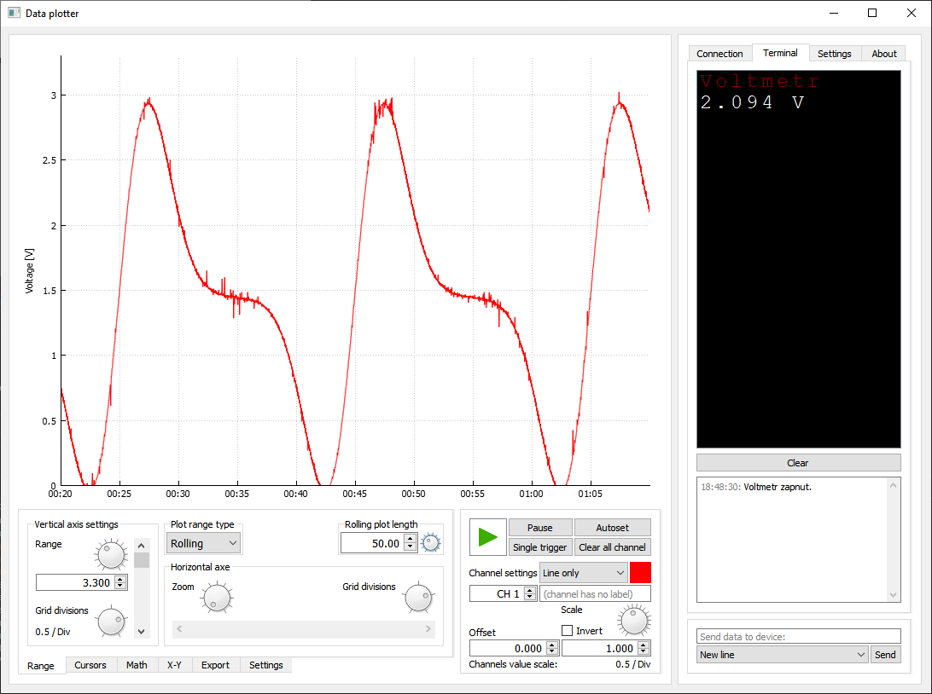

# Protokol pro příjem dat

Program má několik režimů zpracování dat. Zpracování dat je dáno aktuálně zvoleným režimem. Režim lze přepnout ručně, nebo pomocí příkazů ze sériového portu.

Příkaz má tvar **<cmd>příkaz<end>** (cmd jako “command”- příkaz), pokud je v textu přijatém ze sériového portu nalezen takový úsek, je zpracován jako příkaz, vše ostatní je zpracováno jako data podle aktuálně zvoleného režimu.

Při spuštění programu je přednastaven typ “Unknown” (neznámý), v tomto režimu nejsou data nijak zpracována, dokud není nastaven jiný režim.

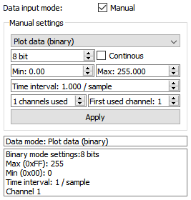Ruční nastavení lze aktivovat zaškrtnutím políčka „Manual“. V ručním režimu lze nastavit i parametry pro zpracování binárních dat.

Jakoukoli zněnu v ručním režimu je nutné potvrdit tlačítkem „Apply“.

Aktuální režim a parametry pro zpracování jsou zobrazeny v poli pod tímto nastavením.

Parametry jsou popsány v podkapitole o binárních datech.

V ručním režimu jsou příkazy od připojeného zařízení ignorovány.

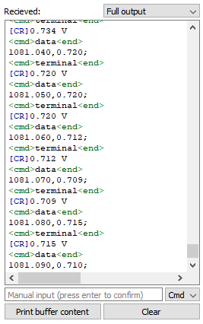

Přijaté příkazy / data se zobrazují v seznamu.

Znaky napsané modře jsou v seznamu upravené oproti skutečné přijatým (např znak „nový řádek“ se v seznamu zobrazí jako „[LF]“, ne jako skutečné odřádkování. U binární dat jsou znaky zobrazeny jako čísla v šestnáctkové soustavě oddělená mezerami.

Režim “Full output” (přehledný, barevný) je náročný na výkon počítače, při rychle přicházejících datech se to na pomalém počítači zasekne. Doporučeno používat “Fast output”

Do tohoto seznamu se také vypisují některá chybová hlášení programu.

Příkazy a data lze zadat i ručně (pro účely testování). V tomto případě se nepoužívají ohraničení **<cmd>** a **<end>**

Tlačítko **clear** vymaže seznam, tlačítko **print buffer content** vypíše obsah bufferu.

## Zakončení Řádku dat

Souvislý úsek dat je zakončen:

Výrazem **<end>**

Začátkem příkazu **<cmd>**

Automaticky, pokud po dobu “line timeout” nepřijde nic nového, tato doba se nastavuje v záložce „Settings“:



Dokud není úsek dat řádně zakončen, není zpracován ani vypsán do seznamu přijatých dat.

# Režimy zpracování dat

## Výpis do terminálu

Nastavuje se příkazem **<cmd>terminal<end>**

Data jsou vypisována do terminálu podporujícího ANSI escape sekvence.

## Vypsání zprávy

Nastavuje se příkazem **<cmd>info<end>**

Data se zobrazí v textovém poli pod terminálem.

## Vypsání zvýrazněné zprávy

Nastavuje se příkazem **<cmd>warning<end>**

Data se zobrazí v textovém poli pod terminálem červenou barvou.

## Nastavení

Nastavuje se příkazem **<cmd>settings<end>**

Data se zpracují jako zněna nastavení grafu nebo uživatelského rozhraní. Výpis dostupných nastavení je na konci tohoto dokumentu.

Nastavení má tvar **identifikátor:hodnota**,

případně pro nastavení kanálu **ch:čísloKanálu:identifikátor:hodnota**

Lze mít několik nastavení v jednom řádku, oddělené znakem „nový řádek“

Příklad:

**<cmd>settings<end>vrange:100 \n ch:1:off:50**

Nastaví svislí rozsah na 100 a offset kanálu 1 na 50

## Data v textové podobě

Nastavuje se příkazem **<cmd>data<end>**

Desetinné číslo v desítkové soustavě

Zapsáno po jednotlivých bodech oddělených středníkem. Každý bod začíná časovým údajem a následují jednotlivé kanály oddělené čárkami.

Příklad:

0,0.00,0.00;1,0.50,-0.60;2,1.00,-1.20;

V case 1:

Kanál 1 = 0.50

Kanál 2 = 0.60

V čase 2:

Kanál 1 = 1.00

Kanál 2 = -1.20

V čase 0:

Kanál 1 = 0.00

Kanál 2 = 0.00

Není nutné, aby v daném čase byla hodnota u každého kanálu, lze ji vynechat, nebo naopak kdykoli přidat nový kanál:

0,0.00,0.00;1, ,-0.60;2,1.00,-1.20,3.3;

V čase 0:

Kanál 1 = 0.00

Kanál 2 = 0.00

V case 1:

Kanál 1 =nemá hodnotu

Kanál 2 = 0.60

V čase 2:

Kanál 1 = 1.00

Kanál 2 = -1.20

Kanál 3 = 3.3

Nová data jsou napojována na předchozí data. Pokud přijdou data pro čas nižší, než je konec již zobrazených dat, jsou předchozí data vymazána a přepsána novými.

Je nutné, aby příchozí data byla seřazená podle času.

## Binární data

Nastavuje se příkazem s parametry:

**<cmd>bin, *bit*, *numCh*, *maxValue*, *minValue*, *timeStep*, *firstCh, continouous*<end>**

**bit**: počet bitů pro jednu hodnotu. Hodnota je vždy jeden nebo dva 8bitové znaky (unsigned char), pokud se tedy například měří 12-bit hodnoty, budou se posílat jako 2 bajty (max 0xFFF), tedy je to vlastně pořád 16 bitů, jen nejsou zcela využité. Hodnotu 12 bit je však třeba nastavit pro správné fungování přepočtu hodnot (viz další dva parametry).

**minValue**, **maxValue:** skutečné hodnoty maximální a minimální hodnoty na vstupu, tedy pokud například měřím v rozsahu 0-5V a posílám 8-bit nastavím minValue 0 a maxValue 5, tedy 00 = 0V a FF = 5V. (nebo maxValue 5000, kdybych chtěl graf v mV)

Posílané hodnoty jsou vždy unsigned, kdybych chtěl posílat záporná čísla (-5V až 5V), posunu je na rozsah 00-FF a nastavím minValue -5 a maxValue 5.

**timeStep:** skutečný časový interval mezi vzorky (tedy rozdíl mezi sousedními body na vodorovné ose grafu).

**numCh**: počet kanálů které posílám

**firstCh:** číslo nejnižšího používaného kanálu. Pokud například chci poslat data jen do kanálu 3 nastavím firstCh = 3 a numCh = 1, pokud bych nastavil firstCh = 3 a numCh = 2, budou použity kanály 3 a 4.

**countinuous:** 1 = nová data se napojí na stávající (graf se stálé zvětšuje). 0 = nová data překreslí stará.

Tyto parametry se posílají v desítkové soustavě.

Příklad:

Kanál 2

Kanál 1

<cmd> bin,12,2,50,-50,0.01,1,0<end> 0x08 0x77 0x08 0x4f 0x08 0x9f 0x08 0x6c

Hodnota má 12 bitů, tedy 2 znaky na hodnotu a očekávám max 0xFFF. 00 odpovídá hodnotě -50 v grafu a 0xFFF odpovídá hodnotě 50 v grafu. Jednotlivé hodnoty jsou od sebe 0.01 jednotky na vodorovné ose. Jsou to dva kanály a začíná se kanálem 1 (tedy kanály 1 a 2). Nová data vždy přepíšou stará data (každý přijatý průběh začne v grafu na x=0).

# Připojení

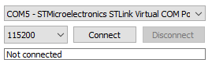Program vyhledá dostupné COM porty a zobrazí je v seznamu (včetně názvu zařízení, pokud je k dispozici). Seznam se automaticky aktualizuje. Při spuštění se pokusí najít a vybrat port, který má v popisu “ST” (tedy se pravděpodobně jedná o Nucleo).

# Ovládání Grafu

## Režimy

**Free (volný)**: lze posouvat / zoomovat myší, zoomovat lze buď celý graf, nebo individuálně svislou nebo vodorovnou osu.

**Fixed (pevný)**: zobrazí celý časový rozsah přijatého signálu + lze použít časový zoom. Vhodné pro průběhy, které se překreslují stále na stejném časovém úseku.

**Rolling (posouvající se,** nejsem si jistý, jak to správně pojmenovat): Zobrazí pouze úsek na konci, graf se odsouvá doleva. Vhodné pro průběhy, které přibývají dál v čase a starší hodnoty v grafu zůstávají.

## Zoom

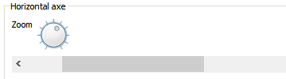Kolečkem se nastavuje zoom (od zobrazení celého po zobrazení 1% délky). Šoupátkem dole se posouvá zobrazení, délka a pozice pohyblivé části šoupátka naznačuje jaká část grafu je zobrazena.

## Vertikální osa

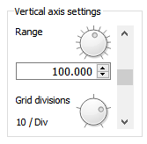Nahoře se nastavuje rozsah (rozdíl maximální a minimální zobrazené hodnoty).

Vpravo se “šoupátkem” mění svislá poloha zobrazení (pokud chci v grafu jen kladné hodnoty, posunu nahoru).

## Velikost mřížky

Určuje vzdálenost čar mřížky v grafu. Nastavuje se zvlášť pro svislou a vodorovnou osu. U nastavení se zobrazuje aktuální velikost mřížky v jednotkách na dílek.

## Nastavení kanálu

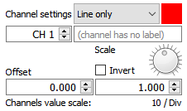Nahoře se vybírá nastavovaný kanál, je u něho zobrazena jeho barva pro snadnou identifikaci, barvu lze změnit kliknutím na barevné políčko. Vlevo od barvy se vybírá styl zobrazení (čára, body), kanál lze také skrýt.

Ve výchozím nastavení lze zvolit jen kanály které jsou aktuálně používány (jsou v nich nějaká data), to lze změnit v nastavení grafu.

Vlevo uprostřed se nastavuje offset, tedy svislé posunutí. Pokud je nenulový, v grafu se zobrazí čárkovaná čára v barvě kanálu, která ukazuje kde se nulová hodnota kanálu právě nachází.

Vedle se nastavuje svislé roztažení kanálu (vynásobení všech hodnot nastaveným číslem). Také lze kanál invertovat.

Dole se zobrazuje měřítko kanálu (rozdíl hodnot odpovídající jednomu kroku mřížky), to se mění podle nastavení mřížky, a roztažení kanálu.

## Ovládání grafu

Tlačítko pauza pozastaví (nebo rozeběhne pozastavený) graf. V průběhu pauzy jsou data i nadále zpracovávána a po ukončení pauzy budou přidána do grafu.

**Single trigger** počká až přijdou nová data a poté pozastaví graf.

**Clear all channels** smaže hodnoty uložené v kanálech.

**Autoset** se pokusí automaticky nastavit rozsah a pomocí offsetů rozloží více kanálů nad sebe.

# Poznámka ke kolečkům

Většina hodnot se nastavuje takto:

“Kolečko” řikám tomuto

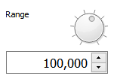Políčko s číslem a “kolečko”: Platí to, co je v políčku, kolečko lze použít pro pohodlnější nastavení.

Použití “kolečka” je zamýšleno tak, že se na něj najede myší a poté se kolečkem myši mění hodnota.

Tyto kolečka jsou udělány tak, aby umožnili měnit hodnoty v rozumném rozsahu s rozumným krokem.

Pokud se změní hodnota v políčku, tak so kolečko pohne na nejbližší vyšší pozici. Po pohnutí kolečkem se hodnota zaokrouhlí ve směru, kterým se kolečko pohnulo.

# Kurzory

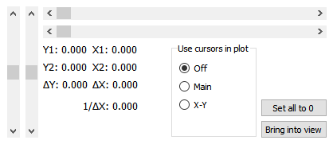Kursory jsou dva svislé a dva vodorovné.

Kursorem lze pohybovat pomocí scroll-barů v celém rozsahu dat v grafu (tedy i mimo zobrazení, pokud je přiblíženo).

pohybovat jimi lze i pomocí kolečka myši, krok pohybu se mění v závislosti na přiblížení grafu (tedy zoom umožní přesnější nastavení, to platí i pro zoom ve volném režimu rozsahu grafu).

Vodorovný kurzor (hodnoty kanálů) ukazuje hodnotu kanálu, který je právě zvolen v nastavení kanálu.

Kurzory lze používat v hlavním grafu, nebo v X-Y grafu, případně vypnout.

**Set all to zero** přesune kursory na 0;

**Bring into view** přesune kursory do ¼ a ¾ zobrazené oblasti.

# Export CSV

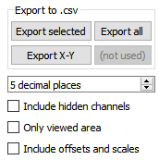Exportovat lze jeden vybraný kanál, nebo všechny.

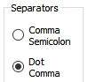V závislosti na nastavení systému Excel používá buď desetinou tečku, nebo čáku, aby soubor načetl správně, je nutné správně vybrat typ oddělovače.

Možnosti jsou:

1.0, 2.0, 3.0 (tečka, čárka)

1,0; 2,0; 3,0 (čárka, středník)

Je-li zaškrtnuto **Include hidden channels,** budou exportovány i skryté kanály.

Je-li zaškrtnuto **Only viewed area,** bude exportován pouze aktuálně zobrazený úsek (dle úseku na vodorovné ose, svisle není omezeno).

Je-li zaškrtnuto **Include offsets and scales** (zahrnout posun a zvětšení), kanály v CSV budou posunuty/zvětšeny tak jak jsou zobrazeny v grafu.

# Výpočty

Kanály je možno sčítat, odčítat, násobit, dělit

Výpočet se aktivuje zaškrtnutím políčka vlevo. Výsledky se ukládají do kanálů 65 až 68, které nelze použít pro běžná data.

Je-li zaškrtnuto **Include offsets and scales** (zahrnout posun a zvětšení), pro výpočet se použijí data vynásobená a posunutá.

Je-li zaškrtnuto **Calculate for viewed range only**, výpočet není proveden pro data mimo zobrazený interval.

# X-Y režim

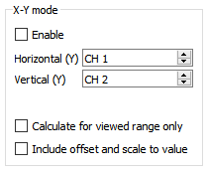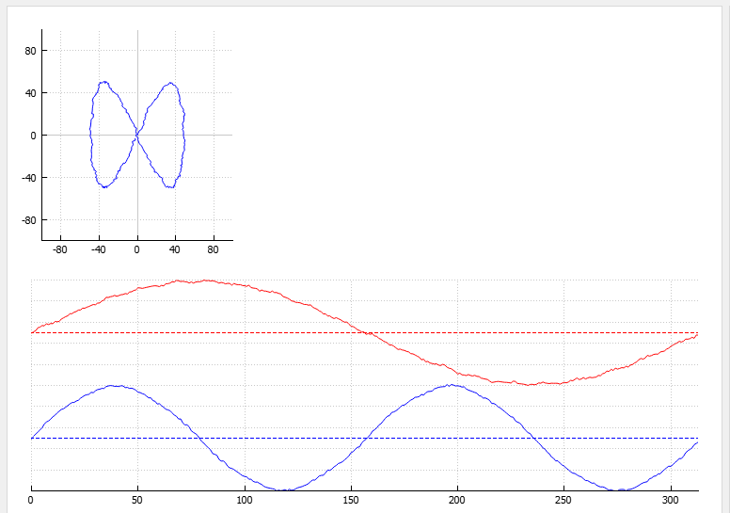Výstup X-Y režimu je zobrazen v samostatném grafu, který se automaticky zobrazí při zapnutí tohoto režimu a skryje se při jeho vypnutí.

Je-li zaškrtnuto **Include offsets and scales** (zahrnout posun a zvětšení), pro výpočet se použijí data vynásobená a posunutá.

Je-li zaškrtnuto **Calculate for viewed range only**, výpočet není proveden pro data mimo zobrazený interval.

Pokud je vypnutý automatický rozsah, lze graf posouvat a zoomovat myší stejně jako hlavní graf ve **Free** režimu

# Nastavení grafu

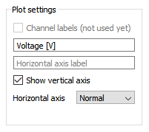Lze nastavit popisky os (například u osy zobrazit jednotku). Připomínám, že to lze provést i přes nastavovací příkaz z připojeného zařízení.

**Show vertical axis** zobrazí/skryje svislou osu (pokud je více průběhu nad sebou, jsou čísla na ose irelevantní.

Horizontální osu lze také skrýt, případně nastavit, aby se údaj v sekundách zobrazoval ve formátu MM:SS nebo i HH:MM:SS

U zobrazení v tomto formátu stále lze použít nastavení mřížky pro nastavení hustoty mřížky, ale nelze nastavit přesný jednotek na dílek, údaj je tedy skrytý.

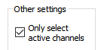Vypnutím této volby se umožní výběr i nepoužívaných kanálů v nastavení kanálu.

# Odeslání dat do zařízení

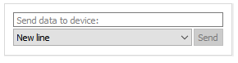Text v řádku lze odeslat sériovým porte stisknutím tlačítka **Send** nebo klávesou enter.

K textu bude přidáno vybrané zakončení řádku.

# Nastavení

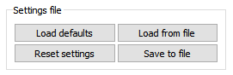Už bylo zmíněno, že lze nastavovat graf a uživatelské rozhraní pomocí příkazů typu **settings.**

Takováto nastavení lze také načíst ze souboru a uložit do souboru. Soubor je prostý text. Každé nastaveně je na samostatném řádku. V textu mohou být komentáře uvozené dvojitým lomítkem („//“);

Kromě nastavení může soubor obsahovat i příkaz započatý „**cmd:**“. Tím lze nastavit režim zpracování dat a parametri pro binární data. Například: **cmd:bin,12,2,50,-50,0.01,1,0**

Také lze tímto způsobem zadat běžný řádek dat **(data:1,1.0,2.0;2,1.0,3.0)**, to bude zpracováno podle aktuálního režimu. Nevidím však žádné praktické využití. Také takováto data nemohou obsahovat odřádkování a dvojité lomítko (tyto znaky mají v souboru speciální funkci).

Po spuštění se program pokusí načíst soubor s výchozím nastavením: **./settings/defaultSettings.txt** ten může uživatel přepsat, také ho lze načíst ručně tlačítkem **Load defaults**, pokud soubor neexistuje, jsou použita výchozí nastavení zabudovaní v programu, která uživatel nemůže měnit (ty lze načíst tlačítkem **Reset settings**).

Identifikátory nastavení nejsou case-sensitive

## Seznam dostupných nastavení

|  |  |  |
| --- | --- | --- |
| vrange | Svislí rozsah | 0.001 až 1000000 |
| hrange | Vodorovný rozsah (rolling režim) | 0.001 až 1000000 |
| vpos | Svislý posuv | -100 až 100 |
| hdiv | Krok mřížky horizontálně (2^n * rozsah) | -6 až -2 |
| vdiv | Krok mřížky svisle (2^n * rozsah) | -6 až -2 |
| plottype | Režim grafu | 0 = free, 1 = fixed, 2 = rolling |
| xyen | Zapnout XY režim | 0/1 |
| xyvro | XY zahrnout jen zobrazené | 0/1 |
| xyios | XY zahrnout offset a zvětšení | 0/1 |
| xyxch | XY první kanál | 1 až 68 |
| xyych | XY druhý kanál | 1 až 68 |
| xyautosize | XY automatický rozsah | 0/1 |
| csvprecision | CSV počet desetinných míst | 0 až 10 |
| csvinchid | CSV zahrnout skryté | 0/1 |
| csvvro | CSV zahrnout jen zobrazené | 0/1 |
| csvios | CSV zahrnout offset a zvětšení | 0/1 |
| chlabel | Povolit popisky kanálů | 0/1 |
| vaxis | Povolit osu Y | 0/1 |
| haxis | Typ osy X | 0 = nic, 1 = norm, 2 = M:S, 3 = H:M:S |
| selused | Vybírat jen z používaných kanálů | 0/1 |
| hlabel | Popisek osy X | text |
| vlabel | Popisek osy Y | text |
| baud | Výchozí baudrate | 0 = 115200 … 7 = 4800 |
| output | Styl výpisu přijatých řádků | 0 = nic, 1 = fast, 2 = full |
| clearonrec | Vymazat graf a terminál po připojení | 0/1 |
| linetimeout | Timeout pro ukončení řádku | 12 = 1, 13 = 2, 14 = 5 … 24 = 10000 |
| lineending | Zakončení poslaného řádku; | 0 = nic, 1 = LF, 2 = CR, 3 = CR LF |
| mathvro | Matematika, zahrnout jen zobrazené | 0/1 |
| mathios | Matematika, zahrnout offset a zvětšení | 0/1 |
| math?en | Povolit výpočet (? = 1 až 4) | 0/1 |
| math?first | První kanál výpočtu (? = 1 až 4) | 1 až 68 |
| math?sec | Druhý kanál výpočtu (? = 1 až 4) | 1 až 68 |
| math?op | Typ výpočtu (? = 1 až 4) | 0 = plus, 1 = minus, 2 = krát, 3 = ‚/‘ |
| ch:?:off | Offset kanálu (? = 0 až 68) | -1000000 až 1000000 |
| ch:?:sca | Zvětšení kanálu (? = 0 až 68) | 0.001 až 1000000 |
| ch:?:inv | Invertovat kanál (? = 0 až 68) | 0/1 |
| ch:?:sty | Styl kanálu (? = 0 až 68) | 0 = line, 1 = bod, 2= obojí, 3 = skrytý |
| ch:?:name | Popisek kanálu (? = 0 až 68) | text |
| ch:?:col | Barva kanálu (? = 0 až 68) | 00,00,00 až 255,255,255 (RGB) |